**2022年度通辽经济技术开发区河西街道办事处（部门）**

**分析报告**

部门（单位）名称：通辽经济技术开发区河西街道办事处（部门）

单位负责人：王峰

财务负责人：刘福玲

编制人：姜茂波

报送日期：2023年2月

# 分析报告

# 2022年度部门决算分析报告

## 一、部门情况

### （一）基本情况。

            1．主要职能。

* 宣传国家法律、法规和政策，对居民群众进行思想政治教育和社会主义法制教育。
* 管理街道经济，对经济工作中的重要问题做出决定，监督、指导、协调街道经济的运作。
* 做好计划生育工作，加强对流动人口的计生管理。
* 协调参与辖区内城市管理、老旧小区及村改造、制止违法建设，搞好城市环境卫生。
* 开展社区群众文化、科技普及和体育工作。
* 加强社区建设，合理设置，指导其开展工作。
* 开展社会保障、拥军优属、社区服务工作。
* 搞好社会治安综合治理，开展人民调解，维护居民合法权益。
* 开展安全生产、抢险救灾工作。
* 向开发区政府反映社情民意，办理人民群众信访事项，
* 承办上级政府交办的其他事项。

            2．机构情况：本部门通辽经济技术开发区河西街道办事处（部门），一级预算单位，报表类型为：叠加汇总表，如有变动请分析原因。

            3．人员情况：年末独立核算机构数：4 个，在职人员：  44 人，离休人员：0  人，退休人员：0  人，实有人数_一般公共预算财政拨款开支人员：44  人，年末遗属人员： 2 人，如有变动请分析原因。

### （二）当年取得的主要事业成效。

            概述部门工作开展情况及主要事业成效。

## 二、收入支出预算执行情况分析

### （一）收入支出预算安排情况。

             包括部门收入、支出年初预算安排情况，与上年对比情况及增减变动原因(可用柱形图或折线图)。

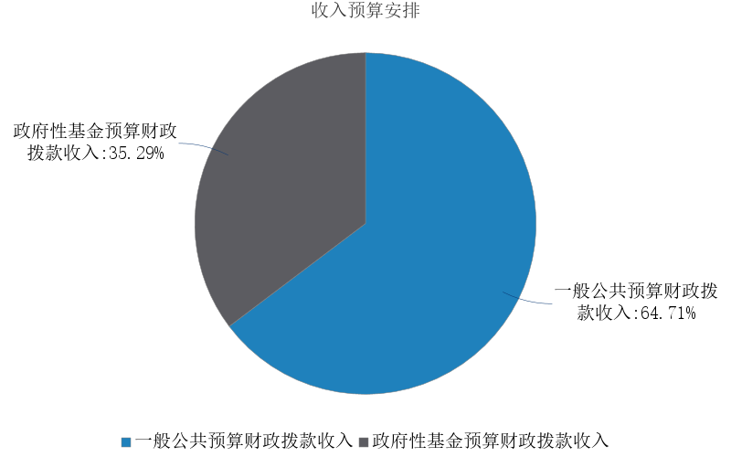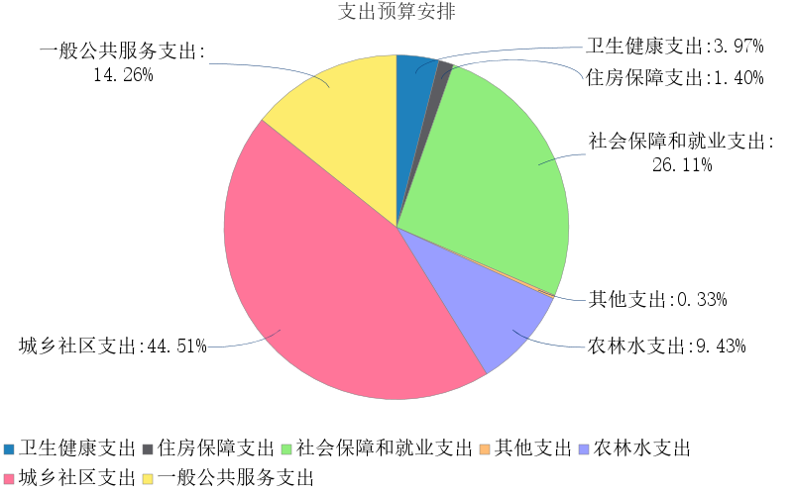

            一般公共预算财政拨款收入_收入_年初预算数为：14,412,055.00 元，一般公共预算财政拨款收入_决算数为：17,214,906.08 元，基本支出_年初预算数为：9,200,055.00 元，基本支出_决算数为：12,446,214.93 元，政府性基金预算财政拨款收入_年初预算数为：13,206,100.00 元，政府性基金预算财政拨款收入_决算数为：9,387,418.37 元，本年收入合计_年初预算数为：27,618,155.00 元，本年收入合计__决算数为：26,602,324.45 元，本年支出合计_年初预算数为：27,618,155.00 元，本年支出合计_决算数为：26,602,324.45 元，年末结转和结余_决算数为：0.00 元。

          一般公共服务支出_决算数为：3,793,523.26  元，外交支出_决算数为0.00 ，国防支出_决算数为：0.00 元，公共安全支出_决算数为0.00  元，教育支出_决算数为 0.00 元，科学技术支出_决算数为 0.00 元，文化旅游体育与传媒支出_决算数为 0.00 元，社会保障和就业支出_决算数为6,945,870.65  元，卫生健康支出_决算数为 1,055,739.55 元，节能环保支出_决算数为 0.00 元，城乡社区支出_决算数为 11,839,819.01 元，农林水支出_决算数为 2,507,977.60 元，交通运输支出_决算数为 0.00 元，资源勘探工业信息等支出_决算数为0.00  元，商业服务业等支出_决算数为0.00  元，金融支出_决算数为0.00  元，援助其他地区支出_决算数为0.00  元，自然资源海洋气象等支出_决算数为0.00  元，住房保障支出_决算数为371,866.68  元，粮油物资储备支出_决算数为 0.00 元，国有资本经营预算支出_决算数为0.00  元，灾害防治及应急管理支出_决算数为0.00  元，其他支出_决算数为 87,527.70  元，债务还本支出_决算数为 0.00 元，债务付息支出_决算数为0.00  元，抗疫特别国债安排的支出_决算数为0.00  元，基本支出_决算数为 12,446,214.93 元，人员经费支出_决算数为 10,509,369.02 元，公用经费支出_决算数为1,936,845.91  元，项目支出_决算数为14,156,109.52  元，其中：基本建设类项目支出_决算数为 0.00 元，上缴上级支出_决算数为 0.00 元，经营支出_决算数为 0.00 元，对附属单位补助支出_决算数为 0.00 元。

### （二）收入支出预算执行情况。

             当年收入支出预算执行基本情况，与上年度对比情况，包括增减绝对值与幅度，增减变动主要原因(可用柱形图或折线图)。

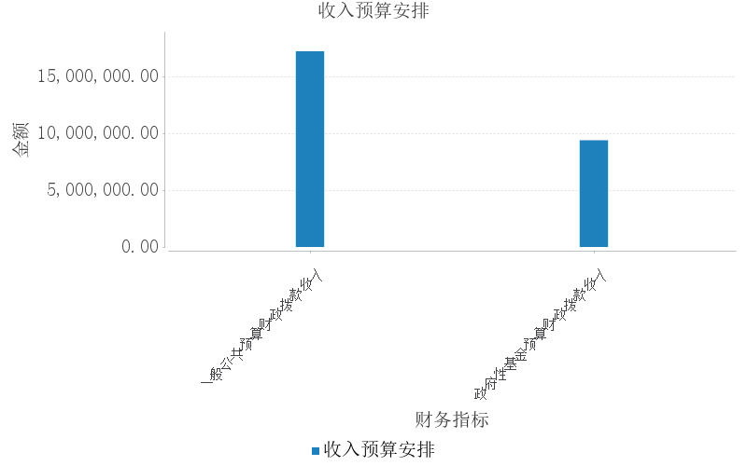

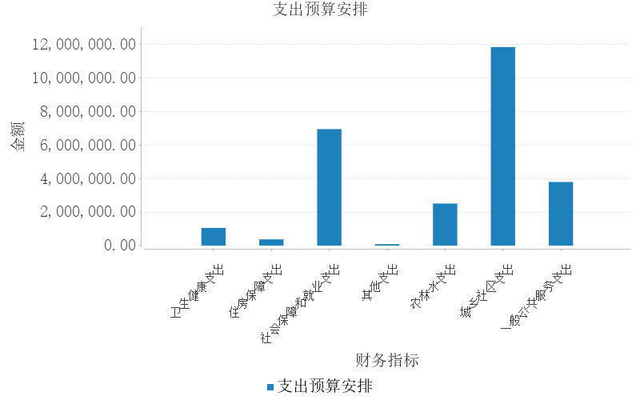

#### 1．收入支出与预算对比分析。

          （1）预、决算差异情况，可分收入支出功能科目、分单位、分收入支出具体项目逐项对比（可列表）。

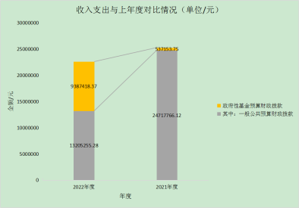

          （2）差异原因分析。差异较大的应分析到具体收入支出功能科目和具体单位。

2022年度收入、支出决算总计2259.72万元。与年初预算相比，收、支总计减少950.22万元，减少30%，变动原因：是由于2022年创建文明城资金及疫情防控资金增长引起。

#### 2．收入支出结构分析。

          （1）各项收入占总收入的比重，各项支出占总支出的比重（可分别制作饼状图）。

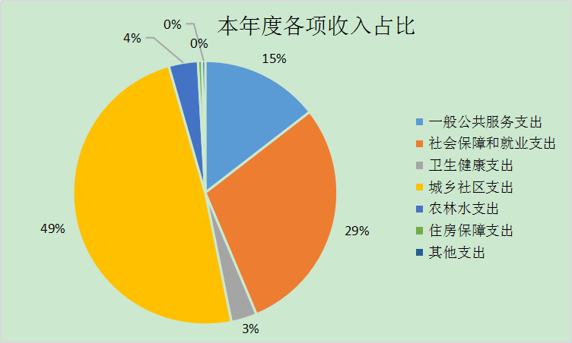

          （2）收入支出与上年度对比情况及原因分析(可用柱形图或折线图)。

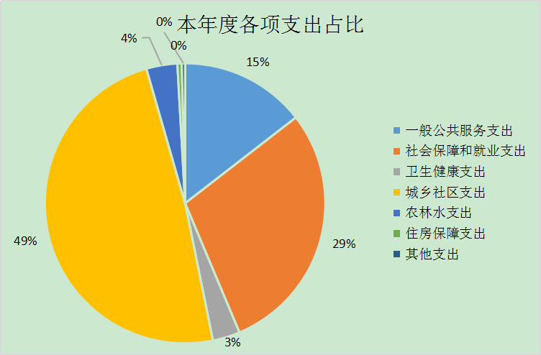

#### 3．支出按经济分类科目分析。

          （1）“三公”经费支出情况：可进行上下年对比、预决算对比。分析“三公”经费实物量情况，例如公务用车购置及保有量、因公出国（境）团组数及人数和公务接待批次及人数等情况与分析。动用上年结转用于三公经费的情况与原因。

                  本单位无三公经费支出。

         （2）会议费支出情况：可进行上下年对比,人均支出情况分析（可做表、柱图、折线图）。

                  本单位无会议费支出。

         （3）培训费支出情况：可进行上下年对比，人均支出情况分析（可做表、柱图、折线图）。

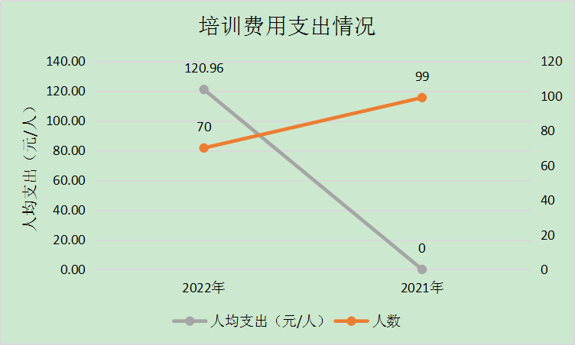

         （4）其他对部门影响较大的支出情况。

                  本单位无较大支出。

         （5）重点经济分类支出中存在的问题及改进措施。

                  本单位无重点经济分类支出。

#### 4.财政拨款收入、支出分析。

           根据报表项目分析财政拨款收入、支出情况，支出要按照基本支出和项目支出分析具体构成及特点。

   本部门2022年度财政拨款收入总计2259.27万元，其中：年初结转和结余0万元；支出总计2259.27万元，其中：年末结转和结余0万元。与2021年度相比，收入支出总计减少950.22万元，减少30%。主要原因：是由于2022年创建文明城资金及疫情防控资金增长引起。

2022年，部门预算安排项目19个，实施项目19个，完成项目19个，项目支出总金额1791.77万元。财政本年拨款金额1791.77万元，财政拨款结转结余0万元，其他资金结转结余0万元。

#### 5.非财政拨款收入分析。

          根据报表项目分析非财政拨款收入情况，按照事业收入、经营收入和其他收入等分析具体构成和特点。

  本单位无非财政拨款收入。

### （三）年末结转和结余情况。

         1．根据报表项目分财政拨款结转结余和非财政拨款结转结余分析年末结转结余总体情况。按照资金来源、资金性质分析，分别分析基本支出、项目支出结转和结余情况，特别是项目经费结转和结余情况。

                  本单位无年末结转结余。

         2．消化结转和结余的对策。

### （四）与预算支出相关的其他指标分析。

         对资产、负债信息进行分析，主要分析与上年度对比情况，包括增减绝对值与幅度，增减变动主要原因。

截至2022年12月31日，本部门共有车辆21辆，其中，副部（省）级及以上领导用车0辆、主要领导干部用车0辆、机要通信用车0辆、应急保障用车0辆、执法执勤用车8辆、特种专业技术用车0辆、离退休干部用车0辆、其他用车13辆；单位价值50万元以上通用设备0台（套），比2021年增加（减少）0台（套），单位价值100万元以上专用设备0台（套），比2020年增加（减少）0台（套），主要原因是我单位公务用车全部上缴到上级部门。

### （五）绩效目标完成情况。

        1.概述一级项目和二级项目绩效目标完成情况。

 2022 年，填报绩效目标的预算项目 19 个，已全部完成项目19个。

        2.概述下属单位整体支出绩效目标实现情况（如有）。

        3.概述以部门为主体开展的重点项目绩效评价情况：绩效评价结果，发现的问题及改进措施等（如有）。

### （六）当年预算执行及绩效管理中存在问题、原因及改进措施。

## 三、本年度部门决算等财务工作开展情况

       （一）本部门财务管理、绩效管理、决算组织、编报、审核情况。

    严格按照规章、制度执行。

       （二）本部门决算及绩效信息公开工作，主管部门对所属单位决算批复和组织公开决算工作开展情况。

 严格按照时间节点公开预决算。

       （三）对部门决算管理工作的意见和建议。

1.自行增加的审核公式和模板，请说明设置依据。

2.对部门决算报表修订设计的意见和建议，包括表样、指标设置、软件、审核公式、模板和编审问答等，请列出并说明修改意见。

3.对部门决算其他管理工作的建议。例如对加强部门决算数据分析利用工作、部门决算信息化建设等建议。

        注：收入支出预算执行情况分析可参考部门决算分析评价表（见软件查询模板）及行政事业单位财务分析指标（附后）。

 无意见和建议。。

'